

Erillisliite nro: 8

Tausta: Maakuntavaltuusto 2.12.2013; MV § 32, Maakuntavaltuusto merkitsi asian (Kainuun maakuntastrategia 2035) tiedoksi (tekstiä täydennetty 19.2.2014).

HK-19.3.214

Kainuu-ohjelma

*LUONNOS (alkuosa)*

Sisällys

1. Kainuu-ohjelman lähtökohdat ja perustehtävä 3

Kainuu-ohjelma kokonaisohjelmana 3

Kainuu aluekuvaus ja -analyysi 3

Kainuun maakuntaprofiili 3

Kainuun väestön kehitys 4

Ikärakenteen muutos 5

Työvoiman tarjonta 6

Työpaikka- ja työttömyystarkastelu (lisätään…) 7

Hyvinvointi / pahoinvointi 7

Johtopäätöksiä aikaisempien ohjelmien vaikuttavuuden arvioinnista 8

Kainuun tulevaisuusvaihtoehdot 9

Kainuun ja relevantit megatrendit 9

Kainuun mahdolliset tulevaisuudet (skenaariot) ja niiden vaikutusten arviointi 9

Kainuu-ohjelman missio 11

2 Kainuun kehittämisen visio, arvot ja strategiset tavoitteet 12

Visio 2035 12

Kehittämistyötä ohjaavat arvot ja periaatteet 12

Strategiset tavoitteet ja kehittämisen painopisteet 2035 12

1) Hyvinvoivat kainuulaiset – Hyvinvoiva Kainuu 12

2) Elinvoimainen ja uudistuva elinkeinoelämä 13

3) Sujuvan arjen ja toimivien palvelujen sekä yhteyksien luonnonläheinen ympäristö 14

Tavoiteltava aluerakenne – monikeskuksinen, hyvin saavutettava palveluverkko 15

Väestöön ja työvoimaan sekä työpaikkoihin ja hyvinvointiin liittyvät määrälliset tavoitteet 17

3 Kainuun kehittämisen strategiset valinnat 2014–2017 21

Kehittämisen teemat (3) 22

Kehittämisen painopisteet (10) 22

4 Rahoitussuunnitelma 22

5 Mahdolliset muut kärkihankkeet ja yhteistoiminta 22

6 Vaikutusten arviointi, osallisuus ja seuranta 22

# Kainuu-ohjelman lähtökohdat ja perustehtävä

Ohjelman laatimisprosessin kuvaus (esipuheeseen)

## Kainuu-ohjelma kokonaisohjelmana

Kainuu-ohjelma koostuu strategiaosiosta, jossa määritellään Kainuun maakunnan kehittämistarpeet ja yhteinen pitkän aikavälin kehittämisnäkemys (vuoteen 2035) sekä päämäärä ja strategiset tavoitteet. Varsinainen ohjelmaosio sisältää keinot, strategiset valinnat, joilla edetään vuoteen 2017 saakka. Ohjelman toimeenpano täsmennetään omassa vuosittaisessa suunnitelmassa (TOPSU).

Maakuntastrategiatyön tehtävänä on määritellä maakunnan yhteinen kehittämisnäkemys, kehityksen suunta ja tavoitteet sekä vahvistaa niitä. Maakuntastrategia osoittaa maakunnan kehittämistarpeet ja kertoo miten niihin yleisellä tasolla ja yhdessä eri toimijoiden kanssa vastataan.

Maakunnan omat ja ulkoa saatavat voimavarat suunnataan yhteisen näkemyksen, tahdonilmauksen ja kehittämissuunnan mukaisesti. Maakuntastrategialla myös rakennetaan maakunnasta kuvaa, jolla viestitään alueesta ja markkinoidaan aluetta ulospäin.

Uusi Kainuu-ohjelma koostuu siis perinteisestä maakuntasuunnitelmasta 2035 ja maakuntaohjelmasta 2014–2017. Suunnitelmaosiolla suunnataan ja ohjelmaosiolla ohjataan kehittämistoimia, joiden keskeiset työkalut ovat maakuntakaava ja maakuntaohjelman toteuttamissuunnitelma sekä yhteisesti sovittu edunvalvonta. Maakuntakaava ohjaa ja osoittaa maakunnan kehittämisen kannalta tarpeellisia alueita. Toimeenpanosuunnitelma (TOPSU) kohdentaa varojen käyttöä hanketasolla yhdessä päätettyihin kehittämiskohteisiin vuosittain.

## Kainuu aluekuvaus ja -analyysi

### Kainuun maakuntaprofiili

Maakuntastrategia on aluelähtöinen Kainuun kehittämisohjelma. Aluekuvauksessa ja -analyysissä esitellään tärkeimmät kehittämislähtökohdat ja vedetään johtopäätöksiä kehittämistarpeista. Analyysin tarkoitus on osoittaa myös alueen sisäiset erot ja omaleimaisuus. Strategiatyön pohjana on käytetty tilasto- ja muu aineisto esitellään laajemmin maakuntastrategian taustamuistiossa ja lähteiksi merkityissä raporteissa.

Kainuun erityispiirteisiin muuhun maahan verrattuna kuuluvat muun muassa metsämaan laajuus, väljä asutus ja luonnonvarapohjainen tuotantorakenne sekä iäkäs väestö. Teollisen toiminnan brutto- ja jalostusarvossa, asuntotuotannossa ja ulkomaalaisten määrässä Kainuu jää koko maan osuudessa yhteen prosenttiin tai sen alle (kuva 1).

**Johtopäätös:** Kainuun alueellisessa profiilissa siis korostuvat runsaina tila ja erilaiset fyysiset resurssit sekä infrastruktuuri, jotka mahdollistavat osaltaan resurssiperustaista endogeenistä aluekehittämistä. Toisaalta profiili vaatii myös osaamispohjan (työvoiman) ja yrittäjyyden sekä työpaikkojen intensiivistä kehittämistä, jotta vanheneva väestö voidaan hoitaa ja resurssien hyödyntämisessä sekä alueen elinvoiman ja kilpailukyvyn vahvistamisessa onnistutaan.

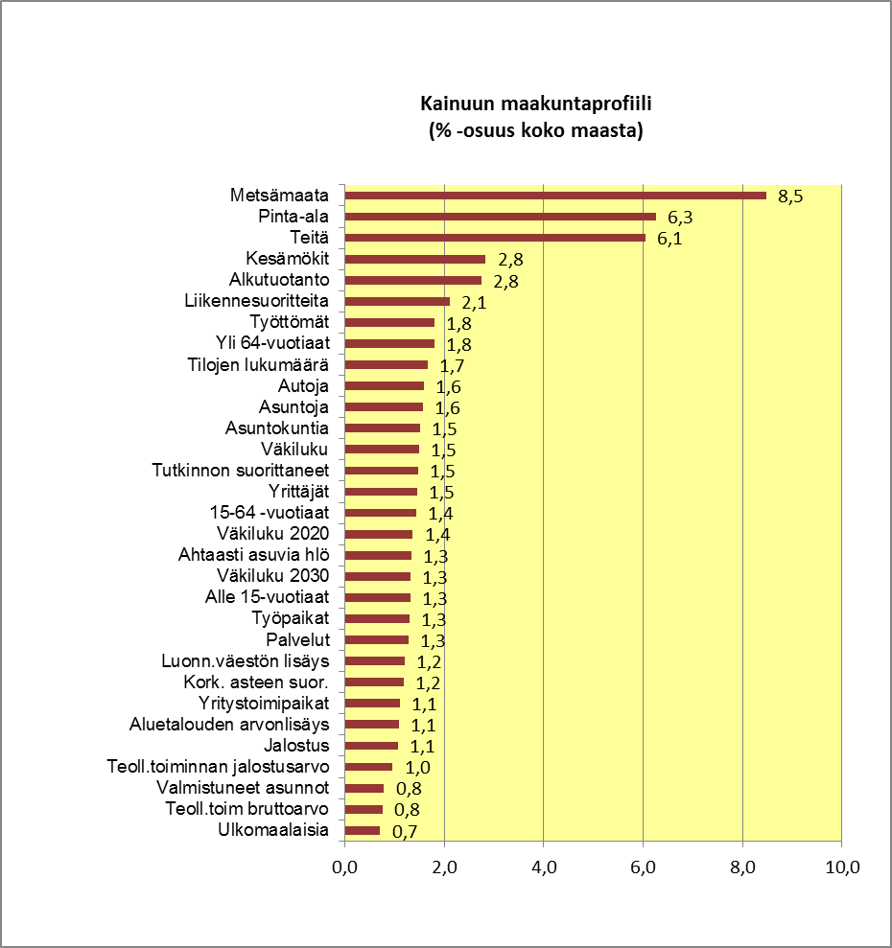

**Kuva 1.** Kainuun maakuntaprofiili: eri piirteiden prosenttiosuus koko maan määristä. Tiedot vuosilta 2010 – 2013 (Tilastokeskus).

### Kainuun väestön kehitys

Kainuun väestö on vähentynyt 18 562 hengellä (18,7 prosenttia) runsaan kolmenkymmenen vuoden aikana, 1980–2012. Vuonna 2012 Kajaanin osuus koko Kainuun väestöstä oli 47 prosenttia. Kainuun väestön määrä laski vuoden 2013 lopussa jo alle 80000 ja Tilastokeskuksen ennusteiden mukaan se tulisi olemaan vuoden 2017 lopussa noin 78 000 ja vuoden 2035 lopussa n. 74 000.

Kainuu on menettänyt väestöään erityisesti maakunnasta pois suuntautuneen muuttoliikkeen vuoksi. Vuonna 2012 Kainuussa oli lähtömuuttajia yhteensä 3887 ja tulomuuttajia 3343 eli muuttotappio oli 544 henkilöä. Maakunnasta lähtijöissä on lähes yhtä paljon miehiä ja naisia. Muuttotappio on kuitenkin pienentynyt 2000-luvun alusta, jolloin se oli suurimmillaan yli 1300 henkeä kahtena perättäisenä vuonna.

Tarkasteltaessa maakunnan kokonaisnettomuuttoa ikäryhmittäin kymmenen vuoden tarkastelujaksolla 2002–2012 havaitaan että eniten Kainuun on menettänyt nuoria asukkaitaan. Suurinta muuttotappio on ollut ikäluokassa 20–24-vuotta, toiseksi suurinta 15-19-vuotiaissa ja kolmanneksi suurinta ikäluokassa 25-29-vuotta (kuva 2). Keskimäärin vuodessa vuosien 2002–2012 aikana 15-29-vuotiaita on muuttanut Kainuusta pois 335 asukasta enemmän kuin saman ikäisiä on Kainuuseen muuttanut. Erityisesti lukion jälkeen yliopistoon opiskelemaan lähtevät nuoret ovat muuttaneet maakunnasta, mutta myös toisen asteen ammatillisen koulutuksen jälkeen opiskelujaan jatkavat tai töihin menevät nuoret ovat jättäneet maakunnan. Toisaalta nuoria on myös tullut Kainuuseen opiskelemaan, ammattikouluun, ammattikorkeakouluun ja yliopistoon. Tämä opiskelutarjonta on pienentänyt muuttotappiota, mutta ei ole onnistunut kääntämään sitä muuttovoitoksi. Yliopistollinen perustutkintokoulutus päättyi Kainuussa keväällä 2013, mikä tulevina vuosina vaikuttaa muuttotaseeseen, mikäli tilannetta ei saada korjattua. Merkittäviä muuttosyitä ovat opiskelu- ja työpaikan lisäksi perhesyyt ja palaaminen synnyin maakuntaan.

**Kuva 2. Kainuun tulo- ja lähtömuuttajat ikäluokittain vuosina 2002 - 2012 (Tilastokeskus).**

Suosituimpia Kainuusta pois muuttaneiden kohdekuntia vuonna 2012 olivat Oulu (565 henkeä), Helsinki (313), Kuopio (215), Tampere (113) ja Jyväskylä (105). Huomionarvoista on, että kaikki suosituimmat muuttokohteet ovat yliopistokaupunkeja ja niihin Kainuusta muuttavien joukossa paljon opiskelemaan meneviä nuoria. Kainuuseen muutettiin samana vuonna useimmiten Oulusta (419 henkeä), Helsingistä (123), Kuopiosta (109), Tampereelta (72) ja Jyväskylästä (59) (Tilastokeskus).

Kainuussa asui vuonna 2011 yhteensä 1784 ulkomaalaistaustaista henkilöä. Kainuun ulkomaalaisväestöstä 59 % oli peräisin Euroopasta ja loput muista maanosista. Ulkomaalaisväestön osuus Kainuun väkiluvusta oli vuonna 2010 yhteensä 1,7 %, kun vastaava luku koko maassa oli 3,1 %. Nettosiirtolaisuus on ollut Kainuulle voitollinen viime vuosina ja sen vaikutus tullee jatkossa korostumaan.

Huolestuttavaa Kainuun väestönkehityksessä on koko 2000-luvun ollut se, että työikäisen väestön (15–64 v) ja lasten määrä on pienentynyt ja vanhempien ikäluokkien määrät kasvaneet. Vanhusväestön suuri osuus heikentää Kainuun väestöllistä huoltosuhdetta, joka on ollut koko 2000-luvun ajan maan keskiarvoa selkeästi korkeammalla tasolla.

### Ikärakenteen muutos

Kainuun ikärakenne on vanhentunut: yli 65-vuotiaiden osuus on kaksinkertaistunut Kainuussa vuodesta 1980 vuoteen 2012. Vielä vuonna 1980 Kainuun ikärakenne oli maan keskimääräistä ikärakennetta ”parempi”, sillä lasten osuus oli suurempi ja vanhusten osuus pienempi, kuin koko maassa keskimäärin. Työikäisten osuuskin oli keskiarvoa suurempi. Vuoteen 2000 mennessä tilanne oli kääntynyt jo päinvastaiseksi eli Kainuussa lasten osuus väestöstä oli supistunut valtakunnan keskiarvoa pienemmäksi ja vanhusten osuus suuremmaksi. Sama kehitys on jatkunut näihin päiviin saakka ja kehitys on kärjistynyt erityisesti alueen maaseutumaisissa kunnissa, joissa muuttotappio ja alhainen syntyvyys yhdessä ovat heikentäneet väestörakenteen nopeasti eikä Tilastokeskuksen väestöennuste lupaa hyvää myöskään jatkossa (kuva 3).

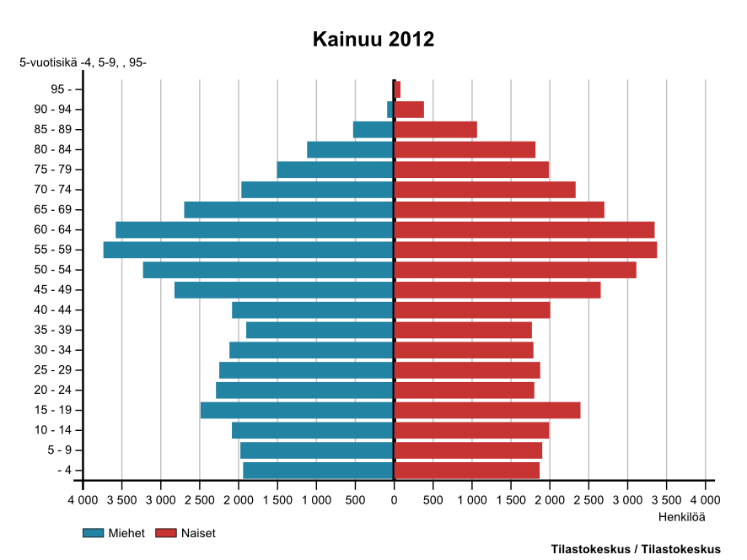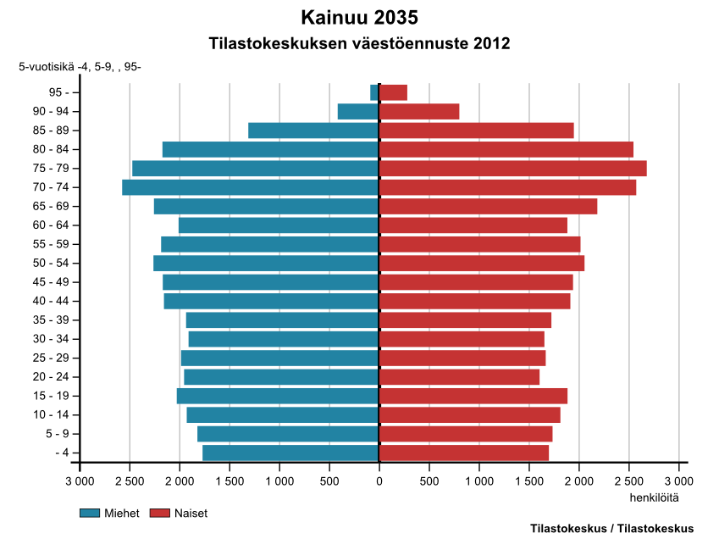

**Kuva 3.** Ikäluokat 5-vuotisryhmittäin Kainuussa 2012 ja ennuste 2035 (Tilastokeskus).

**Johtopäätös:** Kainuun väestönkehitykseen liittyvät kriittiset osatekijät maakunnan kehittämisen näkökulmasta ovat väestön vähenemisen uhka ja väestön ikärakenteen vanheneminen (keski-ikä vanhenee ja työikäinen väestö vähenee sekä ”hoidettavien” määrä lisääntyy), mikä vaikuttaa väestöllisen ja taloudellisen huoltosuhteen heikkenemiseen (kasvattaa kustannuksia). Toisaalta muuttoaktiivisten ikäluokkien liikkuvuus on kahdensuuntaista ja siirtolaisuudessa on potentiaalia.

### Työvoiman tarjonta

Työmarkkinoille tulevien ja sieltä poistuvien suhde on alueella radikaalisti muuttumassa ohjelmakauden aikana. Tilastokeskuksen ennusteen mukaan eläköityvien määrä Kainuussa suurimmillaan on vuonna 2015 eli 1389 hlöä. Samaan aikaan työmarkkinoille tulevien määrä on 810 henkilöä. Erotus on reilusti yli 550 hlöä. Tilanne jatkuu samankaltaisena 2025 saakka kunnes laskee alle sadan henkilön vuoteen 2035 mennessä. (Lähde: Kainuun väestöennuste 2012, Kainuun liitto)

**Kuva 4.** Työmarkkinoille tuleva/poistuva ikäluokka.

**Johtopäätös:** Keskeisenä haasteena Kainuulle on työvoimaan tulevan ja siitä poistuvan ikäluokan ero ja siitä johtuva huomattava työvoimatarpeen kasvu koko ohjelmajaksolla. Ratkaisuna edellä oleviin haasteisiin on työvoiman, erityisesti muuttoherkän, nuoren työikäisen väestön saaminen alueelle paluumuuttajina, uusmuuttajina ja/tai maahanmuuttajina. Tämä edellyttää erityisesti aktiivista työvoimapolitiikkaa.

### Työpaikka- ja työttömyystarkastelu (lisätään…)

…

**Johtopäätös:** Kainuun aluetalouden kehityksen liittyvät kriittiset osatekijät ovat: työpaikkojen määrä (vaikuttaa aluetalouden tulovirtaan) ja sen kehitys (vaikuttaa myös muuttoliikkeen kautta väestömäärän) sekä yritysten lukumäärän kehittyminen suhteessa maan keskiarvoiseen kehitykseen.

### Hyvinvointi / pahoinvointi

Hyvinvointi tai pahoinvointi on laaja kokonaisuus, johon vaikuttaa aika, paikka ja tilanne. Lähtökohtana kainuulaisten hyvinvoinnin tavoitteiden asettamiselle voidaan pitää Työ- ja hyvinvoinnin laitoksen vuoden 2013 julkaisemia tilastoja (THL 2013), joiden mukaan vuonna 2009 suomalaisista 65 prosenttia koki elämänlaatunsa keskimäärin hyväksi mutta kainuulaisista näin koki vain 50 prosenttia. Suurimmat erot suomalaisten ja kainuulaisten hyvinvoinnissa kainuulaisten tappioksi olivat aineellisessa hyvinvoinnissa (työssä ja toimeentulossa, toimintakyvyssä ja fyysisessä terveydessä), sosiaalisessa hyvinvoinnissa (sosiaalisissa suhteissa ja osallisuudessa) sekä henkisessä hyvinvoinnissa (henkisessä terveydessä ja koetussa hyvinvoinnissa).

Erot suomalaisten ja kainuulaisten hyvinvoinnissa ovat hälyttävän isoja. Tilanteen kääntäminen parempaan suuntaan vaatii kehittämistoimia eri hyvinvoinnin perustekijöiden ja niihin olennaisesti vaikuttavilla osa-alueilla. Terveyden edistäminen (ennaltaehkäisevät toimet) on strateginen kysymys maakunnan väestön toimintakyvyn ja palvelujen rahoituksen näkökulmista ja siten samalla laaja yhteistyökysymys.

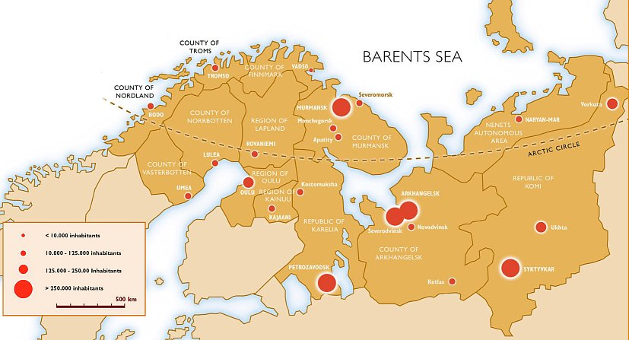

**Kuva 5.** Kainuun asemoituminen muihin pohjoisiin alueisiin nähden (merk. lähde).

## Johtopäätöksiä aikaisempien ohjelmien vaikuttavuuden arvioinnista

Pohjois-Suomen maakuntaohjelmien ulkoisen jälkiarvioinnin mukaan tulee Kainuun maakuntaohjelmatyössä jatkossa kiinnittää huomiota seuraaviin seikkoihin:

1. Pitää uskaltaa kohdentaa kehittämistoimia tarkemmin, strategisemmin; jostain pitää myös uskaltaa uudistuessa luopua.
2. Yhtenäiseen ja kokoavaan ohjelmaan mentäessä tulee ohjelman sisäistä yhtenäisyyttä vahvistaa siten, että eri toimialojen ja kehittämisteemojen ja tulee olla selkeästi linjassa ylätavoitteiden kanssa.
3. Maakuntaohjelman ja maakuntakaavan välistä yhteyttä sekä hanketoiminnan ja hankkeissa tehtävän kehittämistyön jatkumoa tulee vahvistaa ja edunvalvonnan toimia tulee suunnata tukemaan kokonaisstrategiaa.
4. Lisäksi maakuntaa koskevaa viestintä tulee rakentaa tukemaan ohjelman toteuttamisen vaikuttavaa kokonaisuutta; ohjelmatyössä ja itse kehittymisessä tapahtuvia onnistumisia tulee nostaa entistä enemmän rohkeasti ja näkyvästi esille.

Maakuntaohjelman sisäisen arvioinnin johtopäätökset ovat seuraavat:

Elinkeinojen kehittämisen painopisteissä on jo tapahtunut toimintaympäristön kehityksen aiheuttamia muutoksia. Myös kokonaisuuden teema- ja klusteripohjaisen kehittämisen suhde alueellisiin (kunta) vahvuuksiin pohjautuvaan kehittämiseen on noussut esiin. **Kaivannaistoiminnan, bioenergian, puurakentamisen ja laajemmin koko biotalouden** kehitysnäkymien esiinmarssi on ollut nopea.

Innovaatiojärjestelmän kehittämisessä painottuu entisestään sen yhteys alueen yritystoimintaan ja sen kehittämiseen – samalla kun itse t&k&i-toiminnan kansainväliset yhteydet ja myös kansinvälinen rahoitus korostuvat. **Älykkään erikoistumisen strategian** laatiminen on tässä avainasemassa. Koulutuksen tarjonta ja saavutettavuus tulevat säilymään keskeisinä tulevaisuuden kysymyksinä Kainuun kannalta.

Työvoiman kysynnän ja tarjonnan ”epätasapaino” (eläköitymisen nopeus, rakennetyöttömyys, liikkuvuus) on erityisen tärkeä strateginen kysymys tällä maakuntaohjelmakaudella. Mahdollisuutena on muuttoalttiin nuoren työvoiman lisääntyvä kysyntä, siitä johtuva muuttoliikkeen tasapainottuminen ja ikärakenteen parantuminen. Työmarkkinatilanne on kuitenkin hyvin kaksijakoinen Kainuussa keskusalueen ja kehysalueen välillä. Työvoimaa vetävät tekijät on otettava korostetusti ja alueellisesti räätälöidysti elinkeinopoliittiseen keinovalikoimaan. Maaseudun ja ehkä aiempaa laajemmin **paikallisen kehittämisen rooli** tulee korostumaan. Painetta tähän suuntaan luo erityisesti EU-rakennerahasto ja -maaseuturahasto-ohjelmien yhteiset painopisteet mm. vähähiilisen talouden edistämiseksi. Maaseutu nähdään myös valtakunnallisissa visioissa yritteliäisyyteen ja luovuuteen kannustavana hyvänä elämisen ympäristönä, jossa osallisuus ja kansalaisyhteiskunta korostuvat (ks. Maaseutupoliittinen kokonaisohjelma 2014–2020).

Kainuulaisten **hyvinvointia** on tarpeen tarkastella (erityisesti nyt maakuntahallintokokeilun jälkeen) maakunnan ja kuntien yhteisenä tehtävänä. Kehittämistyön päämäärä on ihmisten kokeman hyvinvoinnin lisääminen, vaikka hyvinvointi onkin aika-, paikka- ja tilannesidonnainen kokemus – ja siten haastava kehittämiskohde. Siihen tarvitaan työllisyyden ja toimeentulon parantumista, terveyden ja toimintakyvyn kohentumista sekä osallisuuden ja aktiivisuuden tunteen nousua. Maakuntaohjelman painotuksiin liittyvät erityisesti keskustelu ikääntymispoliittisesta strategiasta, terveyserojen supistamisesta, lasten ja nuorten kehitystä tukevien toimien lisäämisestä sekä sote- ja muiden hyvinvointipalvelujen saavutettavuudesta. Terveyden edistäminen (ennaltaehkäisevät toimet) on myös keskeinen strateginen kysymys maakunnan väestön toimintakyvyn, palveluvarustuksen (esim. *uusi sairaala*) ja palvelujen rahoituksen turvaamisessa.

Kainuun ulkoinen ja sisäinen **saavutettavuus** ovat olleet aina haasteellisia, näkymissä on sekä uhkia että mahdollisuuksia. Selkeää tavoitehakuisuutta ja pitkäjänteisyyttä tarvitaan **logistiikkaan** ja yhteyksiin liittyvissä asioissa. Saavutettavuudella on myös mielikuvaulottuvuus, joka on syytä noteerata. Luonnonympäristö on Kainuun **vetovoimatekijöistä** ylivoimaisesti merkittävin: tämän vahvuuden ylläpitäminen ja viestinnällinen terävöittäminen (Kainuun on erotuttava muista alueista) ovat nousemassa esiin Kainuun maineen hallinnassa.

**Vuorovaikutteisuus** ja sen vahvistaminen toimintatapana maakunnan edunajamisessa ja aluekehittämisessä ovat nousseet sekä sisäisessä arvioinnissamme että laajemmin muidenkin maakuntien aluekehitystarkastelussa keskeisiksi. **Ennakoivaa** **otetta** vahvistetaan. Hankehallinnoinnissa on tarve toimintamallille, jossa keskeisenä kriteerinä on hankkeiden osuvuus maakuntastrategiaan ja strategian tavoitteiden suuntainen vaikuttavuus.

## Kainuun tulevaisuusvaihtoehdot

### Kainuun ja relevantit megatrendit

Kainuun aluetalous kytkeytyy globaaliin, EU:n ja Suomen kansantalouden kokonaiskehitykseen. Kainuun kehityshaasteet ja -välineet kytkeytyvät erityisesti EU:n ja Suomen keskeisiin haasteisiin. Seuraavassa on nostettu esiin eräitä keskeisimpiä muutostekijöitä, jotka vaikuttavat Kainuun pitkän aikavälin taloudellisiin kehitysnäkymiin. Euroopan unioni on määritellyt globaalin talouden ja politiikan kehitysnäkymiä vasten seuraavat erityiset EU-tason haasteet:

* globaali talouskehitys ja Euroopan kilpailukyky
* väestön ikääntyminen
* työttömyys ja työhön osallistuvuus sekä
* ilmastonmuutos.

Edellisten lisäksi Kainuun aluerakenteen kehitystekijöihin vaikuttavista kansallisista, eurooppalaisista ja globaaleista tekijöistä merkittävimpiä ovat (ALLI-kartasto, osa 1): energian saatavuus ja tekninen kehitys.

Kainuu on osaltaan näiden kehitystrendien vaikutuspiirissä, mutta oleellista on myös, että EU:n 2020 -strategia, joka on unionin poliittinen vastaus näihin haasteisiin, tuo Kainuuseenkin näihin liittyvät tavoitteet ja rahoitusinstrumentit rakennerahasto-, maaseutu- ja muiden rahoitusvälineiden kautta. Erityisesti ns. **vihreän talouden** kehitys saa aikaisempaa voimakkaammin tukea. Mm. uusiutuvan energian käytön ja energiatehokkuuden merkitys vahvistuu aluekehitystyössä. Pitkän tähtäimen näkymissä pohjoinen ja itäinen Suomi näkyy **vahvan kehityspotentiaalin omaavana alueena** – EU:n ja Suomen talouden kehittyvänä toimijana ja kehityksen veturina[1].

Hallituksen tulevaisuusselonteon teemana on Suomen kestävän kasvun malli muuttuvassa maailmassa. Ennakointiteemoista Kainuun näkökulmaa koskee erityisesti **”Pohjoisen uusi maantiede”** -teema, jonka alakohtia ovat: pohjoisen osaaminen, pohjoisen asumisen ja elämisen mallimaa, Jäämeren reitti ja Euroopan arktinen rata sekä luontoa hyödynnetään kestävästi [2].

### Kainuun mahdolliset tulevaisuudet (skenaariot) ja niiden vaikutusten arviointi

Keväällä 2013 läpiviedyssä skenaarioprosessissa tulevaisuustyöpajan osallistujat hahmottelivat toimintaympäristön muutosvoimien tunnistamisen kautta neljä erilaista tulevaisuuden kuvaa Kainuulle:

* Yhteiskuntavetoinen skenaario A: Ai, mikä Kainuu? –nykymenon jatke.
* Markkinavetoinen skenaario B: Venäjä ja Kiina kasvun ajureina.
* **Teknologiavetoinen skenaario C: Kainuu rulesP0F[3]P – ympäristöteknologialla eteenpäin.**
* Yhteiskuntavetoinen skenaario D: Matkailu ja asuminen keskiössä Kainuussa.

Maakunnan eri toimijoille suunnatun verkkokyselyn perusteella **haluttavin vaihtoehto oli skenaario C**, jonka mukaan Kainuu tunnetaan maailmalla ensin omiin tarpeisiin kehitetyistä ja myöhemmin vientiin tuotteistetuista ympäristöalan kestävistä ratkaisuista. Kainuussa on ilmastomuutoksen tuomiin muutoksiin sopeuduttu ennakoiden ja ratkaisuja on tarjolla erilaisiin tarpeisiin. Ympäristöteknologisten ratkaisujen tuottamisen ohella alueella sovelletaan ja pilotoidaan ympäristömyönteisiä ratkaisuja myös muussa tuotannossa. Alueen asukkaat ovat omaksuneet ekologisen elämäntavan ja kestävän ajattelumallin niin kodissa kuin kaikessa muussakin alueen toiminnassa. Innovatiiviset toimijat ohjaavat kehitystä ja kasvuhakuisia yrityksiä syntyy lisää. Teknologia on avainasemassa.

Kuitenkin, **todennäköisimmäksi kehityskuluksi alueelle arvioitiin skenaario A**, jonka mukaan nykyinen meno jatkuu ja jonka mukaan Kainuu käy yhä tuntemattomaksi tuleville polville. Samalla ko. kehityskulkua pidettiin **kartettavimpana** vaihtoehtona. Skenaarioissa B ja C työryhmä näki potentiaalisia mahdollisuuksia niin talouskasvun, kulttuurin kuin myös hyvinvoinnin osalta. Myös nuorille erikseen suunnatun ja toteutetun kyselyn vastaukset olivat aivan samansuuntaiset eli vältettävin suunta on nykymenon jatkuminen ja haluttavin teknologiavetoinen tulevaisuuden kehityssuunta.

Skenaarioprosessin, siihen lisätyn nuorten kyselyn ja käydyn muun keskustelun tuloksena voidaan esittää asioita ja kehittämisen kohteita, joihin Kainuussa on joka tapauksessa kiinnitettävä erityistä huomiota ja toimittava asioiden suhteen aktiivisesti olipa haluttu tulevaisuuden visio mikä tahansa. Joka tapauksessa tulevaisuuden kannalta huomioitavaa / tehtävää:

* **tietoteknisen infra kuntoon saattaminen, tehokkaat tietoliikenneyhteydet ”joka savuun”,**
* **Kainuun brändin rakentaminen,**
* **Venäjän kehityksen aktiivinen seuranta ja ymmärryksen kasvattaminen,**
* **alueen osaamisen ja infrastruktuurin suuntaaminen kasvuyritysten tukemiseen sekä**
* **rohkeuden ja riskinoton lisääminen maakunnan kehittämistoimissa.**

Kainuun maakunnan nimeämän suunnitelmien ja ohjelmien vaikutusten arvioinnin (SOVA) –ryhmän arvioinnin mukaan *kartettavimmat vaikutukset* löytyvät pääasiassa A. Ai, mikä Kainuu? – Nykymenon jatke -skenaariosta. Sen vaikutukset olisivat alueen ikä- ja väestörakenteen vääristyminen sekä yritysten ja päätöksenteon keskittyminen, syrjäytymisen ja sisäisen alueellisen polarisaation kärjistyminen. Harvaan astuttujen alueiden tilanne olisi vaarassa huonontua. Toisaalta työpaikkojen avautuminen alueen nuorille voisi vetää uusia nuoria alueelle ja synnyttää parhaimmassa positiivisen kierteen kehitykseen.

*Haluttavimmat vaikutukset* löytyivät arvioinnissa C. Kainuu rules -tulevaisuuden vaihtoehdosta. Sen suuntaisesti edeten Kainuulla olisi mahdollisuus moninkertaiseen energiaomavaraisuuteen, palkat ja hyvinvointi jäisi alueelle. Vaihtoehdon vaikutukset olisivat pelkästään myönteisiä.

B. Venäjä ja Kiina kasvun vetureina -vaihtoehdon mukaan edeten koituisi alueelle paljon myönteisiä, myös hyvin merkittäviä taloudellisia, vaikutuksia. Kasvun ja hyvinvoinnin lisäys voisi kuitenkin päätyä pääosin myös suurten toimijoiden, kiinalaisten ja venäläisten käsiin ja paikallisten pienten yrittäjien toimintaedellytykset heikkenisivät alueella. Globaalien toimijoiden keskittyessä globaaliin kysyntään, paikallinen kysyntä ja palveluntarpeet saattaisivat jäädä ilman huomiota ja palvelutarjontaa. Vaihtoehto oli joukosta *epäuskottavin*.

D. Matkailu ja asuminen keskiössä Kainuussa -skenaario nähtiin turhankapeana tulevaisuuden vaihtoehtona, mikäli vain asumiseen ja matkailuun panostetaan. Hyvinvointipalvelujen lisääntymistä ja suvaitsevaisuuden kasvua pidettiin sen myönteisinä vaikutuksina. Vaihtoehdon mukaisen kehityksen toteuttamiseksi yhteiskunnan maankäytön ohjaukseen tarvittaisiin selkeitä muutoksia.

Arvioinnissaan SOVA -ryhmä korostaa uskon ja sitoutumisen merkitystä halutun kehityssuunnan sekä valittujen kehittämistoimien toteuttamisessa ja sen mukaisten tavoitteiden toteutumisessa. Negatiivisen kehityksen kierteen vastustamiseen tarvitaan intoa, innostusta sekä riskinottohalua ja –kykyä.

## Kainuu-ohjelman missio

Maakunnan suunnittelu ja kehittäminen perustuu alueen asukkaiden ja kuntien pohjalta lähtevään, alhaalta ylös suuntautuvaan toimintamalliin, endogeeniseen aluekehittämismalliin, jossa korostetaan kykyä hallita paikallisia resursseja, luoda uusia resursseja, tuottaa paikallisia innovaatioita sekä kykyä mobilisoida alueen resurssit ja kompetenssit samaan suuntaan. Siis myös muiden maakuntastrategiaan perustuvat osaohjelmat tulee olla maakuntahallinnon poliittisesti hyväksymiä. Aluekehityslaki määrittelee maakuntasuunnitelman ja -ohjelman juridisen aseman suhteessa EU:n rakennerahasto- ja muihin ohjelmiin. Oleellista maakuntasuunnitelmassa ja -ohjelmassa, siis Kainuu-ohjelmassa, on, että se edustaa maakunnan poliittista tahtotilaa eli se on maakuntavaltuuston hyväksymä. Aluekehityslaki velvoittaa viranomaisia ottamaan maakuntaohjelman huomioon omissa aluekehittämistä koskevissa suunnitelmissa, mikä tekee ohjelmasta vahvan kehittämisvälineen ja antaa Kainuun liitolle vahvan mission Kainuun kehittämisessä.

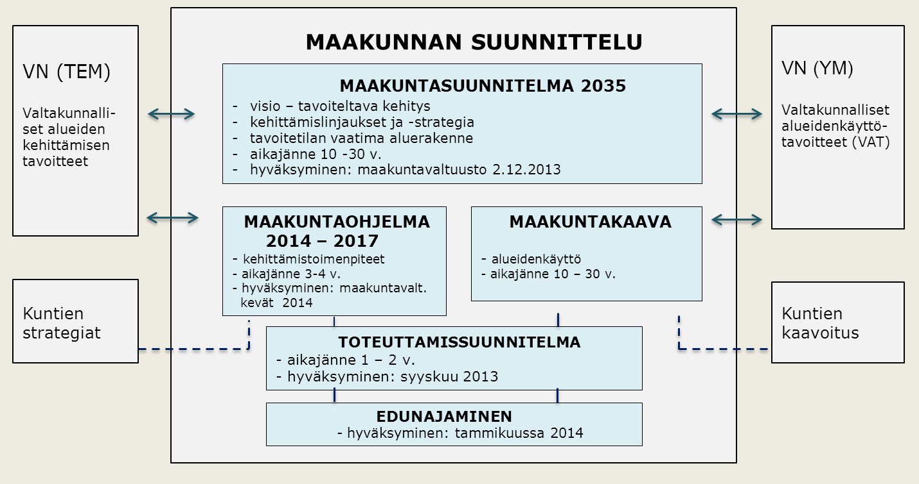

**Kuva 6.** Maakuntasuunnitelman ja -ohjelman suhde muihin ohjelmiin (Huom. kuvaa päivitetään)

Kainuun aluekehittämisen tehtävä voidaan nähdä yhdentävää, integroivaa kehitystä koossapitävänä aluekehitystehtävänä, jota tuetaan aluekehityshankkeiden ja kaavoituksen lisäksi myös erilaisilla muilla ”hankkeilla”, erityisesti alueellisella edunvalvonnalla. Valtakunnan tasolta alueellista kehitystä ohjaavan suunnittelukoneiston (top down) ja alhaalta ylös suuntautuvan (bottom up) endogeenisen kehittämistarpeen välissä, tulkitsijana ja välittäjänä sekä ennakoijana, on Kainuun liitolla haastava tehtävä. Alueellinen strategia tulisi nähdä kommunikatiivisina prosesseina, joissa suunnitelmat ja ohjelmat muodostavat vain yhden osan. Alueellisen kehittämistyön strategisia lähtökohtia voidaan syventää kysymällä:

* Miten alueellinen strategia sovittaa yhteen monien alueella vaikuttavien ilmaistujen ja piilossa olevien strategioiden ”vetovoimat” (visiot ja missiot)?
* Miten strategiaprosessi saadaan toimimaan luovasti erimielisyyksien yhteen sovittajana ja uuden yhteisen strategisen tietoisuuden luomisen areenana?
* Mikä motivoi eri tasoilla ja tahoilla toimivia osallisia sitoutumaan alueellisiin strategioihin käytännön toiminnan tasolla (hanketasolla) ja uudistamaan näin strategioita sisältäpäin?
* Miten ohjelman ylhäältä ohjaus ja hankkeen paikallinen endogeeninen innostus kohtaavat hankesuunnittelustrategiassa?

# 2 Kainuun kehittämisen visio, arvot ja strategiset tavoitteet

## Visio 2035

**Hyvinvoiva Kainuu**

***Kainuulaisten hyvinvointi ja elämisen laatu tehdään osaamisella, yrittämisellä ja yhteistyöllä, rohkeasti uudistuen.***

## Kehittämistyötä ohjaavat arvot ja periaatteet

Kainuun kehittämistä ohjaaviksi arvoiksi, jotka ohjaavat ohjelman ja sen toimeenpanon valintoja, projektisyklin eri vaiheissa, matkalla kohti visiota, ovat valmisteluprosessissa nousseet:

* uudistuminen ja luovuus
* kehitysmyönteisyys ja rohkeus
* positiivisuus ja kannustavuus sekä suvaitsevaisuus
* työ ja yrittäjyys.

Lähtökohtana maakuntastrategiassa Kainuun hyvinvoinnin saavuttamiseksi on kainuulaisen ihmisen vastuu itsestä, läheisistään sekä lähiympäristöstään. Strategian tavoitteena on tukea tätä vastuunottoa ja kannustaa ihmisiä osallistumaan omien kykyjensä ja *kehittäjä*verkostojensa kautta yhteiseen Kainuun kehittämistyöhön. Näissä verkostoissa myös aluekehittäjät ovat läsnä tukemassa kehittämisprosesseja vastuullisissa rooleissaan.

## Strategiset tavoitteet ja kehittämisen painopisteet 2035

Tavoitteet rakentuvat loogisesti siten, että **1)** **hyvinvointia** tuetaan **2)** **elinvoimaa** **lisäävällä ja uudistavalla** **elinkeino- ja työllisyyspolitiikalla**; ja molempia näitä **3)** **toimivalla aluerakenteella ja luontevalla yhteistyöllä sekä toimivilla palveluilla**. Tämä heijastuu positiiviseksi **kuvaksi** pohjoisesta, kainutlaatuisesta Kainuun maakunnasta.

### Hyvinvoivat kainuulaiset – Hyvinvoiva Kainuu

Alueellisen kehittämisen tehtävä on parantaa alueellaan edellytyksiä ihmisten kokemalle henkiselle ja fyysiselle hyvinvoinnille. Usko tulevaisuuteen, myönteinen asenne, kannustava ote sekä alueellinen identiteetti ovat hyvinvoinnin rakentamisen perustana.

***Tavoitetila 2035:*** *Kainuulaiset voivat hyvin ja ovat terveitä. Kainuulaisten hyvinvointi- sekä turvallisuus ovat kohonneet koko maan tasolle. Luonnonläheinen elämäntapa, elämänlaatu ja arjen sujuvuus ovat Kainuun vahvuuksia.*

Kainuu-ohjelman vision saavuttaminen edellyttävät strategiaa, joka kattaa kolme laajaa tehtäväaluetta (jotka on otettava ohjelman kaikilla tasoilla huomioon): työllisyys ja toimeentulo; terveys ja toimintakyky; yhteisöllisyys.

Tavoitetilaa kohti edetään siis huolehtimalla seuraavista asioista:

1. Ensimmäinen niistä on **toimeentulon ja työllisyyden sekä työhyvinvoinnin parantaminen**. Se sisältää elinkeinoelämän menestymisen (kasvuun ja kansainvälistymiseen kannustava innovaatioympäristön, yritysten ja julkisen sektorin uudistumiskyvyn), toimivat työmarkkinat ja osaavan työvoiman saatavuuden varmistamisen (nuorisotakuun kautta, kehitetään maahanmuuttoa työmarkkinoiden tarpeisiin jne.) sekä rakenteellisen työttömyyden alentamisen kumppanuusyhteistyöllä (työttömyyden vähetessä jäljelle jää rakenteellinen työttömyys). Tätä kehittämisteemaa tukee erityisesti **Elinvoimainen ja uudistuva elinkeinoelämä** -teema kokonaisuudessaan. (Työnjako selkeytetään ohjelmaosiossa.)
2. Toinen tehtäväalue on kainuulaisten **terveyden ja toimintakyvyn parantaminen**. Siihen kuuluvat ennaltaehkäisevän itsehoidon ja terveyttä ylläpitävien elämäntapojen nosto terveystakeeksi (siinä ihmisten tukeminen ja valmentaminen, investointiluonteiset toimet ennalta ehkäisevään toimintaan liikunnan ja kulttuurin sekä yhteisöllisen toiminnan harrastamiseksi, terveysriskien vähentäminen, hyvän sisäilman varmistamisen kautta, esteettömän asumisen ja ympäristön rakentaminen), työolojen parantaminen (henkinen, fyysinen), aikainen puuttuminen ja korjaavat toimet terveysongelmien kohdatessa (esim. päihdekäyttäytymisen katkaisu) sekä korkeatasoinen sairaanhoito ja kuntoutus.
3. Kolmanneksi laajaksi tehtäväalueeksi nousee kansalaisten **yhteisöllisyyden vahvistaminen**, osallisuuden ja asukkaiden aktiivisuuden nosto. Näitä tulee edistää alueen hallinnossa kuin myös ihmisten välisissä sosiaalisissa suhteissa, niin työelämässä kuin vapaa-ajan palveluissakin. Hallinnossa tulee ottaa kansalaisten kuuleminen ja osallistaminen aktiiviseksi toiminnaksi (esim. asiakaslähtöinen palvelujen kehittäminen ja yhteissuunnittelu), erilaiset strategiat lähdetään laatimaan yhteisöistä ja kuntalaisista käsin. Myös sähköiset välineet ja sosiaaliset mediat otetaan käyttöön vaikuttamismahdollisuuden kanavina.

### Elinvoimainen ja uudistuva elinkeinoelämä

***Tavoitetila 2035****: Kainuussa on elinvoimainen ja kilpailukykyinen elinkeinoelämä. Julkinen ja yksityinen sekä kolmas sektori ovat tasapinossa ja erilaiset maakunnan keskukset ja maaseutualueet ovat löytäneet luontevan roolinsa elinkeinoelämässä ja sen tukemisessa; erityisesti soveltava tutkimus ja koulutus sekä strateginen yhteistyö tukevat alueen elinvoiman vahvistumista.*

Kainuun on kyettävä uudistamaan ja monipuolistamaan elinkeinoelämäänsä, parantamaan kilpailukykyään kestävän kehityksen periaatteiden mukaisesti ja vaurastumaan kansainvälisen kasvun ansiosta jo lähivuosina. Tämä edellyttää osaavan työvoiman saatavuuden takaamista ja yritysten toimintaympäristön innovatiivisuuden, kilpailukyvyn sekä vetovoimaisuuden lisäämistä. Kehittämistoimia on siis suunnattava kasvuhaluisiin ja -kykyisiin yrityksiin ja yhteistyötä on rakennettava yli toimiala- ja maarajojen. Kärkitoimialoina tulevat olemaan ainakin matkailu ja erilaiset palvelut; teknologia teollisuus (laajasti ymmärrettynä); biotalous ja kaivannaisala; ja kaikkia näitä tukevana koulutus-, tutkimus ja innovaatiotoiminta (toimialoista tarkemmin ohjelma-osassa, jossa esitellään strategiset valinnat vuoteen 2017).

Tavoitetilaa kohti edetään huolehtimalla seuraavista asioista:

1. Kainuussa keskeinen tavoite on **työpaikkojen määrän lisääminen**. Tätä tukemaan tarvitaan osuvaa innovaatiotoimintaa, suunnattua luovuutta, jotta elinkeinoelämä voisi uudistua. Kainuun maakunnassa tarvitaan erityisesti alueen ulkopuolelle suuntautuvia, myös kansainvälisesti kilpailukykyisiä, kasvuyrityksiä. Kehittämispanostukset keskitetään yrityksiin, joilla arvioidaan olevan parhaimmat kannattavan kasvun mahdollisuudet tai suurin aluetaloudellinen vaikutus. Tavoitteena on maakunnan tuotteiden jalostusasteen kohottaminen ja vientitulojen kasvattaminen huomattavasti; ulkopuolisia investointeja tulee saada maakuntaan, muuhunkin kuin matkailuun.
2. Alueellista **koulutusta ja osaamista**, yrityslähtöisesti uudistetulla tavalla, tarvitaan erityisesti teknologiateollisuuden, luonnonvarateollisuuden ja biotalouden sekä matkailun aloille. Lisäksi koulutusta tarvitaan edelleen, osin jopa kasvavassa määrin sote- ja palvelualoille. Osana täysimittaista koulutusketjua alueen elinkeinoelämän tarpeisiin tarvitaan myös nopeasti ja joustavasti reagoivaa aikuis- ja täydennyskoulutusta. Kehittämistoiminnassa lähtökohta on löytää uusia markkinoita, uusia tuotteita ja uutta liiketoimintatapaa. Maailmalta haetaan yrityksiä Kainuuseen, samoin työtekijöitä paikkaamaan pulaa osaajista. Yritysten kasvun vauhdittamisessa painotetaan yhteistyön tekemistä jo toimivien yritysten kanssa. Alueella ennakoidaan elinkeinorakenteen ja työvoiman (ja erilaisen osaamisen) kysynnän muutoksia systemaattisesti. Jatkossa (ohjelmaosassa) on tarkasteltu tarkemmin muutamia kärkialoja:
3. Kainuussa on saatava myös työllisyysaste (työllisten osuus työikäisistä) kasvamaan ja ero koko maahan kaventumaan, jotta **työvoiman saatavuus** alueella turvataan. Myös julkisen talouden kustannustehokkuus on saatava valtakunnallisesti huipputasolle, jotta kasvavat palvelutarpeet voidaan hoitaa, jopa resurssien pienenemisestä huolimatta. Näin myös edellä mainitut Kainuun hyvinvointitavoitteet voidaan saavuttaa elinkeinoelämää uudistaa. Kainuun julkisella hankintatoiminnalla on suuri merkitys aluetalouden rahavirtojen ja työllisyyden ylläpitäjänä. Kainuun aluetalouden arvonlisäys on saatava kasvamaan maan keskimääräistä nopeammin (BKT 2010, Suomi 100, Kainuu 70,5).

Elinkeinoelämän uudistumista tuetaan myös saavutettavuutta parantamalla (ks. seuraava teema). Alueella huolehditaan siitä, että nopeisiin laajakaistaverkkoihin investoidaan 2010-luvulla, niin että verkon kattavuus saadaan mahdollisimman lähelle sataa prosenttia yrityksistä. Tietotekniikan ja digitalisoinnin soveltamista kainuulaisessa elinkeinoelämässä, koulutuksessa ja julkishallinnossa lisätään, koska se on nopein tapa parantaa kilpailukykyä, palvelun laatua ja kustannustehokkuutta.

### Sujuvan arjen ja toimivien palvelujen sekä yhteyksien luonnonläheinen ympäristö

***Tavoitetila 2035:*** *Kainuussa on hyvä asua, elää ja tehdä töitä sekä matkailla. Kainuu on nopeammin ja joustavammin saavutettava ja siellä on hyvin saavutettavat lähipalvelut ihmisen mittakaavassa. Maakunnassa on puhdas ja monimuotoinen ympäristö, kestävä yhdyskuntarakenne ja toimivat sosiaaliset verkostot.*

Tavoitetilaa kohti edetään huolehtimalla seuraavista asioista:

1. **Saavutettava ja kestävä alue- sekä yhdyskuntarakenne:** Tavoitteena on toimiva, tasapainoinen ja aluerakenteellisesti sekä ympäristöllisesti kestävä maakunta. Kainuun vetovoima ja kilpailukyky ihmisten työ- ja asuinpaikkana, yritysten sijaintipaikkana ja vapaa-ajanviettokohteena on otettava kehittämistyössä eri osa-alueilla kokonaisvaltaisesti huomioon. Kehittämistyötä suunnataan siten, että Kainuun asuinympäristö ja palvelut ovat vetovoimaisia ja ennen kaikkea omaleimaisia. Lisäksi huolehditaan siitä, että Kainuun ja Kajaanin liikenteellinen saavutettavuus (ja mielikuva siitä) paranee. Näin luodaan myös hyvää ympäristömyönteistä maakuntakuvaa, ja huolehditaan siitä, että Kainuu on maineensa veroinen.
2. **Yhteistyö ja uudistumiskyky:** Ratkaisevan tärkeää Kainuu kehittymisessä on alueen ja sen toimijoiden uudistumiskyky ja yhteistyö alueen sisällä, kansallisesti ja kansainvälisesti. Erityistä huomiota kiinnitetään alueen kehittäjäverkostojen, yhteistyön sekä kehittämis- ja innovaatioprosessien toimivuuteen sekä toimintaympäristön muutosten edellyttämään nopeaan ja ennakoivaan reagointiin. Kyky innovoida ja uudistua perustuu monialaiseen huippuosaamiseen ja korkeaan sosiaaliseen pääomaan, jonka keskeisiä ulottuvuuksia ovat alueen toimijoiden välinen luottamus ja sujuva yhteistyö. Sosiaalinen pääoma näkyy myös elämän laatua parantavana alueen asukkaiden yhteisöllisyyden kokemuksena ja kiintymisenä kotiseutuun. Sosiaalisen pääoman vahvistuminen, jonka varassa tehokkaasti resursseja käyttävä ja luottamukseen perustuva kehittäjäverkosto (yritykset ja yhteisöt) toimii, aktivoi yrityksiä kasvuun ja rohkeisiin irtiottoihin ja rakentaa Kainuuseen tavoitehakuista kansainvälisyyttä (ml. Venäjä-yhteistyö).
3. **Vähähiilisyys:** Tavoitteena on kehittää Kainuusta energiaomavarainen ja ilmastovastuullinen kestävän kehityksen maakunta; myös siten että vähähiilisyys toteutuu.

Tämän strategisen teeman avulla on tavoitteena pitää yllä myös Kainuun mainetta.Tavoitteena on rakentaa **Kainuun maakunnan maine (Kainuu-kuva)** ikään kuin alueen peiliksi – kaiken kehittämistoiminnan ohessa ja rinnalla, ei erillisenä itsenäisenä kehittämisen painopisteenä.

### Tavoiteltava aluerakenne – monikeskuksinen, hyvin saavutettava palveluverkko

Kainuun aluerakenteen runko muodostuu vahvana maakuntakeskuksena toimivasta Kajaanista ja Kajaani-Sotkamo kaupunkiseudusta, kahdesta vahvoina kaupunkimaisina palvelu- ja työpaikkakeskittyminä toimivista Kuhmon ja Suomussalmen keskustaajamista sekä nykyisten kuntakeskusten palvelu- ja työssäkäyntikeskuksista. Keskusten verkostoon kytkeytyy toimiva kyläverkosto. Ulkoisten liikenneyhteyksien toimivuus ja nopeus ovat tulevaisuudessa entistä keskeisimpiä Kainuun aluerakenteen kehittämisen kannalta.

Saavutettavuuden ja palvelujen lisäksi maakunnan kehittämisessä keskeisiä aluerakennetekijöitä ovat luonnonympäristö suojelu- ja virkistysalueineen, reitistöt, kulttuuriympäristöt ja -kohteet, matkailupalvelujen alueet, teollisuusalueet, rajanylityspaikat sekä kansainväliset ja ylimaakunnalliset monipuolisen yhteistyön kehittämisvyöhykkeet ja -käytävät.

Tulevaisuudessa perusinfrastruktuuriin liittyviä muutostekijöitä ovat väestön väheneminen joillakin alueilla ja ikääntyminen, asutuksen keskittyminen taajamiin ja hyvien liikenneyhteyksien varrelle sekä rakentamistavoitteiden kohdistuminen taajamien ulkopuolisille, vetovoimaisille alueille. Tulevaisuuden haasteita luovat taajamien ja haja-asutusalueen vanheneva yhdyskuntatekninen verkosto ja tieverkko, jotka voivat vaatia jatkossa suuria investointeja.

Maakunnan vetovoimaa ja elinvoimaa parannetaan kehittämällä saavutettavuutta, tietoliikenneyhteyksiä sekä parantamalla fyysistä ja inhimillistä ympäristöä. Lähipalvelut edellyttävät taajamaverkoston viihtyisyyteen ja toimivuuteen panostamista. Kainuulle ominaisena vetovoimatekijänä ovat maakunnan sisällä hyvin saavutettavissa olevat maaseutu-, vesistö- ja ranta-alueet. Tätä voidaan hyödyntää alueen voimavarana pitkällä aikavälillä monipuolisesti.

Uudet toiminnot pyritään ohjaamaan olemassa olevien rakenteiden yhteyteen niin taajamissa kuin maaseudulla. Ihmisten vapautta asuinpaikkatyypin valinnassa ei rajoiteta, koska vetovoimaisia asuinympäristöjä hyvin erilaisia. Myös Uusien toimintojen sijoittamisessa ollaan ennakkoluulottomia.Maakuntakaavassa osoitettavilla aluevarauksilla mahdollistetaan ja edistetään kestävää luonnonvarojen käyttöä osoittamalla riittävät ja tarkoituksen mukaiset aluevaraukset. Maakunnan liikennejärjestelmää, logistisia keskuksia ja matkaketjuja kehitetään tavoitteena Kainuun ulkoisen saavutettavuuden parantaminen. Liikkumistarvetta myös vähennetään uusilla älykkäillä liikkumisratkaisuilla ja sähköisten palvelujen avulla.

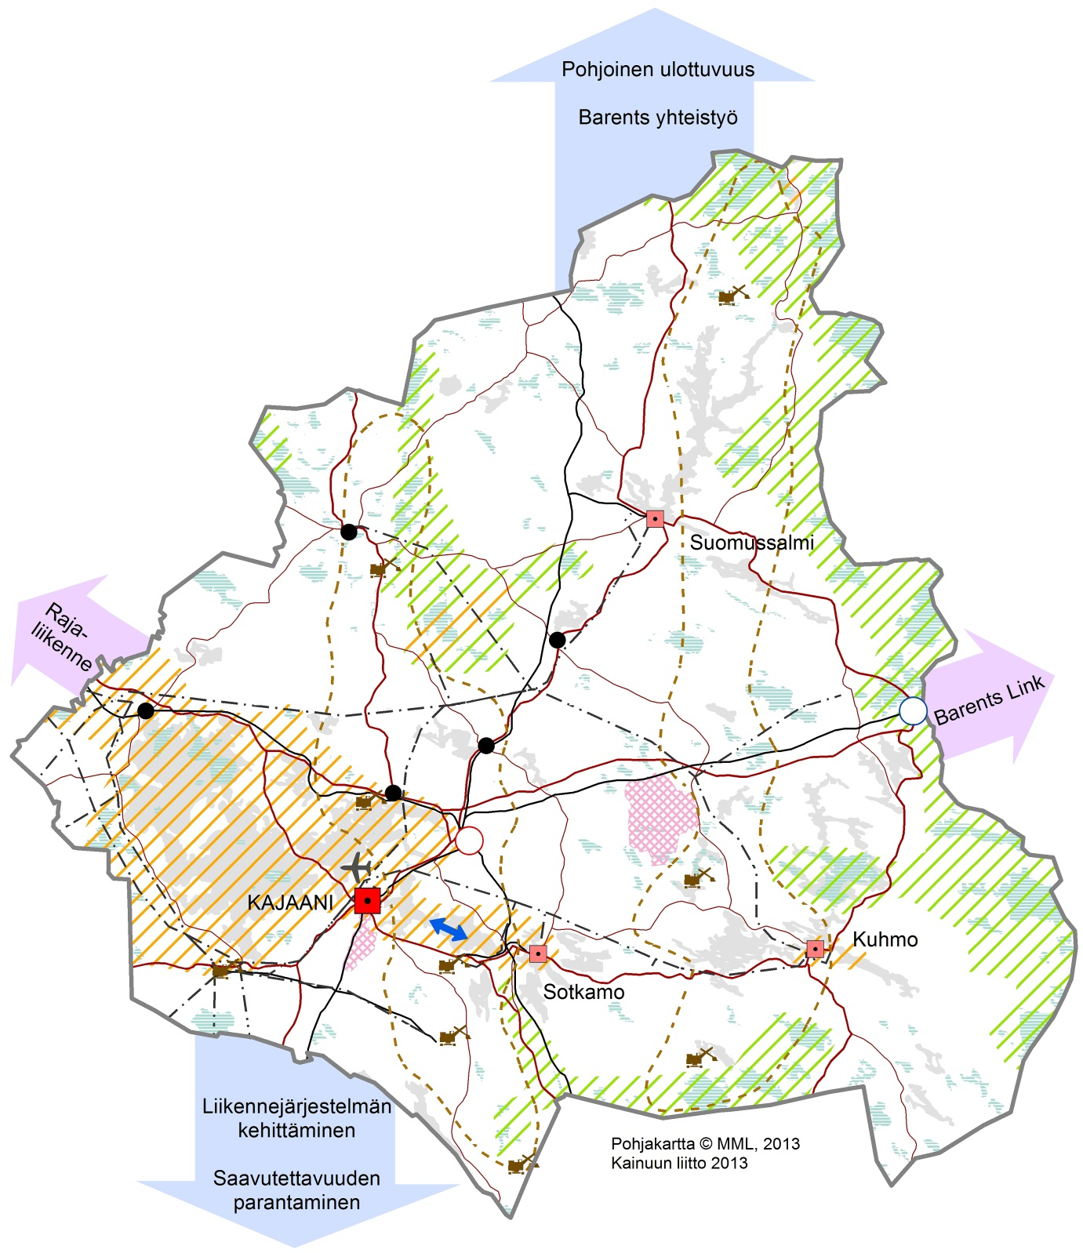

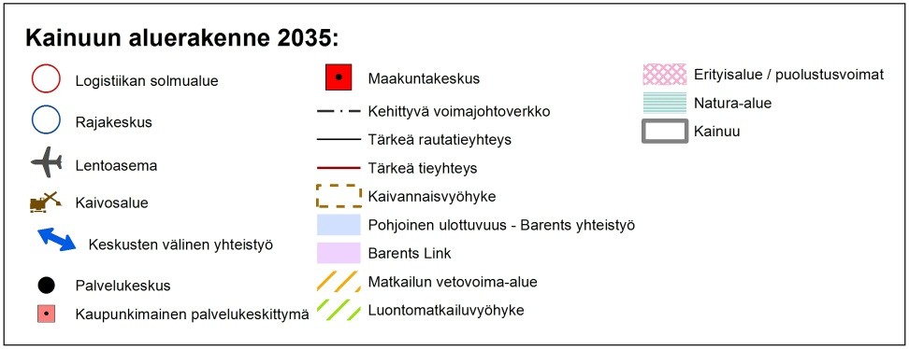

**Kuva 7**. Kainuun aluerakenne 2035 yhdistelmäkartta.

## Väestöön ja työvoimaan sekä työpaikkoihin ja hyvinvointiin liittyvät määrälliset tavoitteet

Edellisten tavoitteiden saavuttamisesta seuraa:

***Vaikutus 2035:*** *Kainuun väkiluku on vähintään 82000 ja väestö on rakenteeltaan nuorentunut sekä muuttotappio on kääntynyt muuttovoitoksi.*

Aluevaikutus on mahdollinen, mikäli seuraavissa asioissa onnistutaan:

1. Pitkään jatkunut nettomuuttotappio kääntyy muuttovoitoksi ja samalla työpaikkatavoitteet toteutuvat. Avoimet työpaikat houkuttelevat maakuntaan työikäistä väestöä, toisen asteen ja korkea-asteen koulutustarjonnan säilyminen ja kehittyminen Kainuussa pitää nuoria Kainuussa ja houkuttelee nuoria myös muualta Kainuuseen opiskelemaan.
2. Väestö nuorentuu: vaikka ikääntyneiden määrä kasvaa, samalla nuorten ikäluokkien ja työikäisen väestön vähentyminen hidastuu ja lopulta pysähtyy.
3. Aktiivinen maahanmuuttopolitiikka on kiinteä osa väestötavoitteiden toteuttamista.

Tavoitteen toteutuminen siis edellyttää, että vahvoiksi työllistäjiksi ennakoitujen elinkeinojen, kuten kaivannaisteollisuuden, kehitys toteutuu ennakoidusti ja että eläköityvien tilalle ja uusien työpaikka-avauksien täyttäjiksi saadaan nuoria. Maakunnan nettomuuttotappio puolittuu 2000-luvun alun lukemista ja kääntyy jaksolla 2030–2035 positiiviseksi (n. 30–40 hlö / v). Myös aktiivinen maakuntaan tulevien maahanmuuttajien määrän kasvattaminen on osa väestötavoitteiden toteuttamista. (Kuva 8)



**Kuva 8.** Tilastokeskuksen (2012) väestöennuste, Kainuun kuntien väestötavoitteiden summa sekä Kainuun liiton **alustava väestötavoite** (Kainuun liitto 2013).

**Väestön ikärakenne**

Vuodesta 2011 vuoteen 2035 mennessä Tilastokeskuksen trendiennusteen mukaan (TK 2035) Kainuussa pienenisivät eniten nuorten ja keski-ikäisten ikäluokat. Eniten kasvaisivat puolestaan seniori-ikäryhmät. Ikääntyneiden määrän kasvu on luonnollista ja tullee toteutumaan (kuva 9). Maakuntasuunnitelman väestötavoite eroaa Tilastokeskuksen ennusteesta suurempina nuorten ja työikäisten ikäluokkina. Tilastokeskuksen trendiennuste ennustaa tulevaa menneen kehityksen pohjalta. Maakuntasuunnitelman väestötavoitteessa on perusoletuksena, että eläköitymisen myötä avautuvat työpaikat sekä kasvavien toimialojen työpaikat täyttyvät hedelmällisessä iässä olevilla henkilöillä.

Työpaikkojen myötä Kainuussa asuvien ei tarvitse muuttaa Kainuusta pois työn perässä. Alueen työpaikat myös houkuttelevat maakunnan ulkopuolelta Kainuuseen työikäistä väestöä. Väestötavoitteiden toteutumisen kannalta merkittävää on siis myös toisen asteen ja korkea-asteen koulutustarjonnan säilyminen ja kehittyminen Kainuussa, koska ikäluokassa 15–25-vuotiaat muuttotappio maakunnasta on ollut selvästi suurinta. Toisaalta tämän ikäisiä nuoria on myös muuttanut Kainuuseen opiskelemaan, mikä on pienentänyt muuttotappiota.



**Kuva 9.** Kainuun väestö ikäryhmittäin vuonna 2011 (TK 2011) sekä Kainuun ennakoitu väestö vuonna 2035 Tilastokeskuksen trendiennusteen (TK 2035) ja maakuntasuunnitelma 2035 väestötavoitteen (MKS 2035) mukaan.

Taulukko 1. Hyvinvoinnin toteutumisen edellytyksinä olevien osatavoitteiden toteutumista kuvaavat indikaattorit 2000-2035.



1. Kansantauti-indeksissä tarkastellaan seitsemää suurinta erityiskorvattavaa lääkehoitoon oikeuttavaa sairautta (astma, diabetes, nivelreuma, psykoosit, sepelvaltimotaudit, sydämen vajaatoiminta ja verenpainetauti).
2. Ikävakioitu indeksi, perustuu kolmeen muuttujaan; kuolleisuuteen, työkyvyttömyyseläkkeellä olevien osuuteen työikäisistä ja erityiskorvattaviin lääkkeisiin oikeutettujen osuuteen väestöstä.

Seuraavaan kuvaan on koottu strategiaosion tavoitetilat osa-alueittain ”pilveksi”, jonka yllä on yläpilvenä visio ja päätavoite. Tavoitepolut ja kehittämisteemat analysoidaan ja niistä vedetään kehittämiskeinot varsinaisessa ohjelma-osiossa, seuraavassa luvussa.



**Kuva 10.** Strategiapilvi: Ylimpänä (yläpilvenä) visio ja päätavoite; varsinaisena tavoitetiloina pitkän aikavälin tavoitteet; pilven alla strategiset valinnat, lyhyemmän aikajänteen kehittämisteemat. Kehittämistyötä ja valintoja ohjaavat arvot ja kaikkia painopisteitä läpileikkaavat teemat.

# 3 Kainuun kehittämisen strategiset valinnat 2014–2017

Kainuun tulevaisuuden visio, kehittymisen päätavoite ja sen osatavoitteet toteutuvat kehittämistoiminnan (erityisesti TOPSU:n kautta ohjattavan hanketoiminnan), edunvalvonnan ja elämän eri osa-alueilla eri organisaatioissa tehtävän kehittämisen ja hanketoiminnan kautta. Tässä luvussa **kehittämisen** **osa-alueita kuvataan teemoittain (strategiset valinnat) / painopisteittäin** keskipitkällä aikavälillä ja otetaan mahdollisimman konkreettisesti huomioon edellä esitetyt **arvot** ja **läpileikkaavat teemat** suhteessa strategisiin tavoitteisiin. Strategiaa täsmennettäessä otetaan siis huomioon seuraavat näkökulmat, jotka käyvät läpi koko Kainuun kehittämisen.

**Kainuu-kuva**

”PEILI”

Kainuun

maineen

hallinta

**Sujuva arki ja yhteistyö sekä yhteydet**

1. **Saavutettava, kestävä alue- ja yhdyskuntarakenne**
2. **Yhteistyö ja uudistumiskyky**
3. **Vähähiilisyys**

**Elinvoimainen elinkeinoelämä**

1. **Työpaikat**
2. **Osuva innovaatiotoiminta**
3. **Osaaminen ja osaava työvoima**

**Kärkialoina: biotalous, teknologia ja matkailu**

**Hyvinvoiva Kainuu**

1. **Toimeentulo, työllisyys ja työhyvinvointi**
2. **Terveys ja toimintakyky**
3. **Yhteisöllisyys**

|  |
| --- |
| **lapset ja nuoret sekä ikääntyminen / tasa-arvo ja yhdenvertaisuus** |
| **osaaminen** |
| **maaseutu** |
| **kolmas sektori** |
| **kansainvälisyys** |
| **kulttuuri ja kainutlaatuisuus** |
| **digitaalisuus** |
| **kestävä kehitys** |

## Kehittämisen teemat (3)

### Kehittämisen painopisteet (10)

**Työ etenee seuraavasti:**

|  |
| --- |
| **OHJELMAOSAN JATKOKÄSITTELY PAINOPISTEITTÄIN (ja kärkialoittain):** |
| 1. **PERUSTELU STRATEGISILLE VALINNALLE 2014–2017** |
| 1. **ERITYISTAVOITTEET**   (PERUSTUVAT TARKASTI MÄÄRITELTYIHIN KEHITTÄMISTARPEISIIN) |
| 1. **TOIMINNALLISET TAVOITTEET**   (MÄÄRITELLÄÄN TUOTOKSET JA NIIDEN HYÖDYNTÄJÄT) |
| 1. **TOIMENPITEET / KEHITÄMISKEINOT:** HANKEKOKONAISUUDET; INFRAHANKKEET JA KAAVOITUS; EDUNVALVONTA |
| **LÄPIKÄYVÄT NÄKÖKULMAT**  (painottaen strategisesti relevanttia näkökulmaa) |
| **KESKEISET TOIMIJAT** |
| **RESURSSIT** |
| **TOPSU-OSA (erillinen asiakirja, jossa lyhyt johdanto Kainuu-ohjelmasta)** |

# Rahoitussuunnitelma

# Mahdolliset muut kärkihankkeet ja yhteistoiminta

# 6 Vaikutusten arviointi, osallisuus ja seuranta

1. Näitä näkymiä ovat tarkastelleet mm. NordRegion NSPA-raportit ja TEM:n Itä- ja Pohjois-Suomi-työryhmän raportti. Erityisesti alueen mittavat luonnonvarat, malmi-, metsä- ja muut uusiutuvat luonnonvarat näyttäytyvät vihreän talouden kehityksen näkökulmasta erityisinä vahvuuksina.
2. Katso linkit: Suomi 2030; [2TUwww.tulevaisuus2030.fiU2T](http://www.tulevaisuus2030.fi) sekä Ympäristöministeriö; maankäyttö ja rakentaminen > ohjelmant ja strategiat > aluerakenteen ja liikennejärjestelmän kehityskuva > [2TUALLI –aineistotU2T](http://www.ym.fi/fi-FI/Maankaytto_ja_rakentaminen/Ohjelmat_ja_strategiat/Aluerakenteen_ja_liikennejarjestelman_kehityskuva).
3. Kainuu rules = Kainuulaiset toimivat alalla pelisääntöjen asettajina.